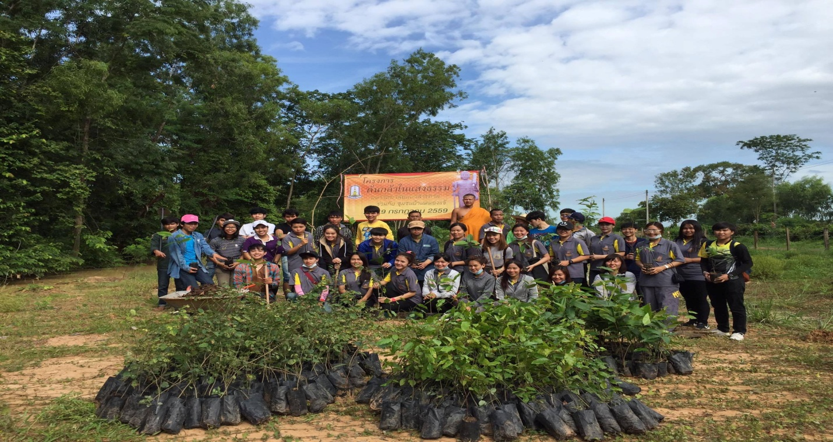
ความรู้สึกต่อการลงพื้นที่จิตอาสา โครงการต้นกล้าในแสงธรรม

ร่วมแรงกายใจ ใส่ใจสิ่งแวดล้อม น้อมนำปรัชญาเศรษฐกิจพอเพียง
เนื่องด้วยในปัจจุบัน ภาวะโลกร้อนเป็นปัญหาสำคัญระดับโลก และประเทศไทยเป็นประเทศหนึ่ง ที่ได้รับผลกระทบจากภาวะโลกร้อน ซึ่งสาเหตุที่ทำให้โลกร้อนคือ “ก๊าซเรือนกระจก” อันเกิดจากมีการทำลายธรรมชาติ ตัดไม้ทำลายป่า การใช้พลังงานอย่างไม่ประหยัด ตลอดจนการใช้ทรัพยากรธรรมชาติอย่างไม่เหมาะสม
ทางกลุ่มนิสิตเล็งเห็นถึงความสำคัญที่จะร่วมมือในการช่วยกันลดภาวะโลกร้อน จึงได้จัดกิจกรรมภายใต้โครงการ “จิตอาสารวมใจปลูกป่าลดโลกร้อน” ขึ้นโดยทำการปลูกป่า ณ วัดป่าปัญญาตโร จังหวัดมหาสารคาม ทั้งนี้เพื่อให้นิสิตในโครงการและคนในชุมชนได้ทำกิจกรรมร่วมกัน รู้จักการให้แก่สังคม มีส่วนร่วมแบบจิตอาสา สามารถทำกิจกรรมกับผู้อื่นได้อย่างมีความสุข สร้างเสริมความสามัคคี ที่สำคัญประโยชน์สูงสุดของการทำกิจกรรม คือ สามารถช่วยลดภาวะโลกร้อน และร่วมอนุรักษ์ระบบนิเวศน์ป่า

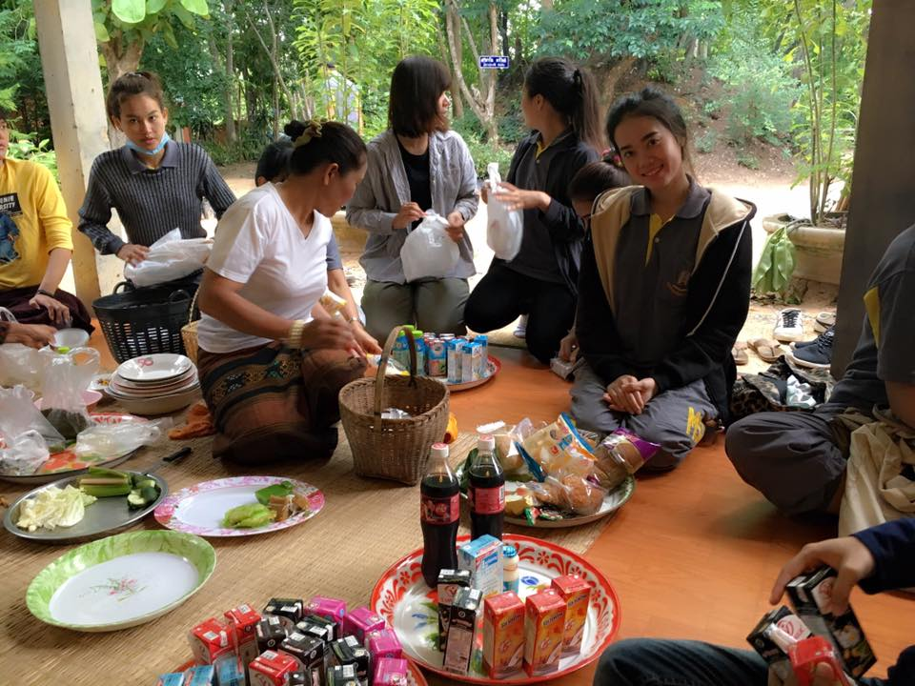

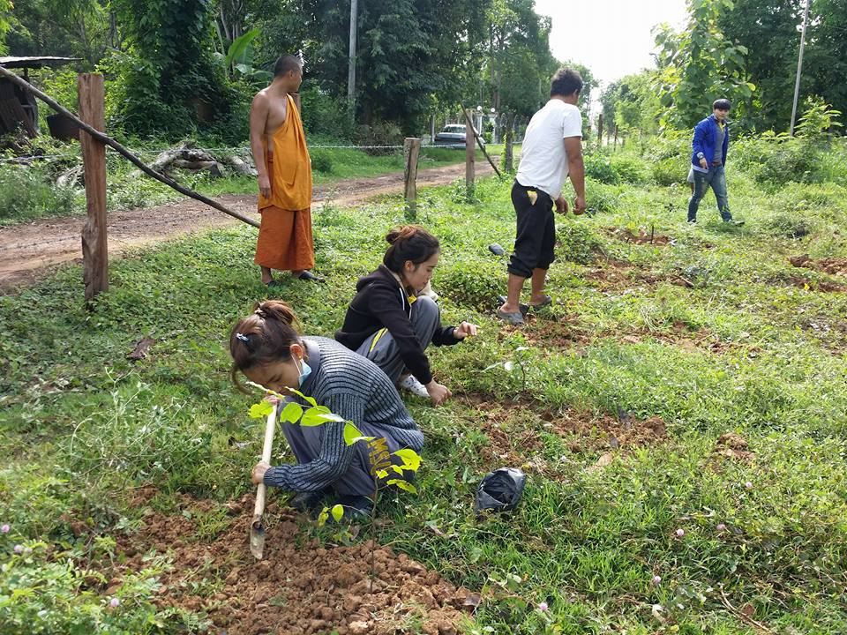

วัตถุประสงค์ของโครงการ
1. รู้จักการให้แก่สังคม มีส่วนร่วมแบบจิตอาสา
2. สามารถเข้าร่วมกิจกรรมกลุ่มและดำเนินชีวิตร่วมกับผู้อื่น ได้อย่างมีความสุข สร้างเสริมความสามัคคี
3. ช่วยลดปัญหาภาวะโลกร้อน และร่วมอนุรักษ์ป่าชายเลน

